Муниципальное автономное дошкольное образовательное учреждение
города Новосибирска
«Детский сад №81 «Дошкольная академия»

Познавательно - творческий проект
«По дороге в сказку»

Выполнила: воспитатель высшей
квалификационной категории
Колметова Галина Ивановна,
воспитатель первой
квалификационной категории
Герман Евгения Борисовна

Новосибирск 2020г.
Паспорт проекта
Наименование проекта | «По дороге в сказку»- познавательно - творческий проект
Заказчик проекта | Администрация МАДОУ №81 «Дошкольная академия».
Основание для разработки проекта | -Конституция Российской Федерации.  -Федеральный закон «Об образовании в Российской Федерации».  -Федеральный государственный образовательный стандарт дошкольного образования.
Авторы-составители проекта | Руководитель проекта:  Колметова Галина Ивановна, воспитатель, высшая квалификационная категория.  Герман Евгения Борисовна, воспитатель, первая квалификационная категория.  Консультант проекта:  Матвеева Валентина Геннадьевна, старший воспитатель МАДОУ №81 «Дошкольная академия»  Инициативная группа:  Воспитатели, родители воспитанников, музыкальный руководитель.
Цель и задачи проекта | Цель проекта: Развитие речи детей старшего дошкольного возраста через театрализованную деятельность и ознакомление с художественной литературой  Задачи проекта:  - Сформировать интерес к художественной литературе.  - Совершенствовать художественно-речевые исполнительские навыки детей при пересказывании и в драматизациях.  - Расширять и активизировать словарный запас детей.  - Знакомить с основными жанровыми особенностями сказок, рассказов, стихотворений.  - Обращать внимание детей на изобразительно-выразительные средства (образные слова и выражения, эпитеты, сравнения); помогать почувствовать красоту и выразительность языка произведения, прививать чуткость к поэтическому слову.  - Развивать творческие способности у детей.
Основные принципы | - Принцип личностно-ориентированного общения предусматривает партнерство, соучастие и взаимодействие, как приоритетные формы общения педагога с детьми.  - Принцип свободы и самостоятельности.  Позволяет ребёнку самостоятельно определить его отношение к культурным истокам: воспринимать, подражать, комбинировать, создавать и т.п.; самостоятельно выбирать цель, определиться в мотивах и способах действия, в дальнейшем применении результата данного действия (деятельности) и самооценке.  - Принцип гуманно-творческой направленности.  Данный принцип обеспечивает, с одной стороны, обязательное получение ребёнком во взаимодействии с культурной средой продукта, характеризующегося творческими элементами: воображение, фантазия, «открытие», озарение и др., полезность, новизна; а с другой - создающий условия для проявления разнохарактерных отношений (дружеских, гуманных, деловых, партнёрских, сотрудничества, сотворчества и др)  - Принцип интеграции различных видов детской деятельности.  Реализация принципа интеграции невозможна без организации развивающей предметно- пространственной среды.
Целевая аудитория | Дети группы «Затейники» МАДОУ № 81 «Дошкольная академия» в возрасте 5-6 лет.
Сроки и этапы реализации проекта | 1 учебный год, с сентября 2019 по май 2020 г.  I этап - подготовительно-моделирующий:  сентябрь 2019 г. (формулирование проблемы, определение результата, введение детей в игровую ситуацию);  II этап - организационно-мотивационный:  01.10.2019 -11.10. 2019(планирование деятельности);  III этап - основной, деятельностно-ориентированный:  14.10.2019 - 30.04. 2020г. (реализация проектных мероприятий);  IV этап - заключительный:  04.05.2020 -12.05. 2020г. (подведение итогов, презентация);  V этап - аналитико-диагностический:  12.05.2020 -22.05. 2020г. (мониторинг, анализ и перспектива решения проблемы ознакомления дошкольников с художественной литературой и развития речи)
Механизм реализации проекта | Проект реализуется через изучение учебно-методической литературы по данной теме, деятельность участников проекта. Механизм реализации проекта предусматривает системно-деятельностные, игровые, творческие технологии реализации проектных мероприятий.
Ожидаемые результаты проекта | - дети полюбят книги  - будут обмениваться своими впечатлениями  - будут активно использовать в речи выразительные средства языка, сочинять, фантазировать и самостоятельно проигрывать мини – спектакли.  - проявят свои творческие способности и разовьют воображение, участвуя в выставках  - пополнится развивающая предметно – пространственная среда.
Организация контроля за исполнением проекта | Администрация МАДОУ № 81 «Дошкольная академия».
Описание проекта
Актуальность проекта
Художественная литература служит могучим, действенным средством умственного, нравственного и эстетического воспитания детей, она оказывает огромное влияние на развитие и обогащение речи ребенка. В поэтических образах художественная литература открывает и объясняет ребенку жизнь общества и природы, мир человеческих чувств и взаимоотношений. Она обогащает эмоции, воспитывает воображение и дает ребенку прекрасные образцы русского литературного языка. Эти образцы различны по своему воздействию: в рассказах дети познают лаконичность и точность слова; в стихах улавливают музыкальность, напевность, ритмичность русской речи; народные сказки раскрывают перед ними меткость и выразительность языка, показывают, как богата родная речь юмором, живыми и образными выражениями, сравнениями . Сказка каждого народа отражает его менталитет, определенную психологию – успеха и неудач, бедности и богатства, жестокости и миролюбия. Практически каждая сказка учит ребенка положительным качествам, рассказывает, что такое хорошо и что такое плохо, помогает стать лучше, добрее, смелее, находчивее, формирует такие нравственные качества, как сочувствие и готовность прийти на помощь, умение прощать, понимание, что вместе легче справиться с бедой или сложным делом и что зло наказуемо.
Национальные сказки — это золотой фонд любого народа, любой страны. А детям просто необходимо знать сказки разных народов: из этого незаметно, по кирпичикам, и складывается основа человеческого мировоззрения. Знакомя детей с зарубежными сказками, мы даем им широкие познания о мире, о культурах и традициях других народов.
Герои наших и зарубежных сказок шагают вместе с нами и детьми до самой старости, потому что, главный персонаж, какую бы сказку мы не читали, и не важно какой он: Глупый мышонок из русской сказки, Гадкий утенок из датской сказки, и многие другие, мы, совместно с детьми, на протяжении всего сюжета, стараемся вести себя как можно лучше, побеждаем трудности, помогаем людям, верим в успех и заражаем этой верой других.
Проблема речевого развития детей дошкольного возраста на сегодняшний день очень актуальна, т. к. процент дошкольников с различными речевыми нарушениями остается стабильно высоким. К сожалению, вечно занятые родители в наше время частенько пускают процесс развития речи детей на самотек. Ребенок проводит мало времени в обществе взрослых (все больше за компьютером, у телевизора или со своими игрушками), редко слушает рассказы и сказки из уст мамы с папой, а уж планомерные развивающие занятия по освоению речи – вообще редкость. Вот и получается, что речь детей бедная, отмечается недостаточный словарный запас. Исходя из выше сказанного, нами была выбрана следующая тема: «Развитие речи детей старшего дошкольного возраста через ознакомление с художественной литературой»
Цель и задачи проекта
Ориентируясь на общеобразовательную программу развития и воспитания детей старшего дошкольного возраста, а также учитывая индивидуальные особенности детей, была поставлена цель данного проекта:
Развитие речи детей старшего дошкольного возраста через ознакомление с художественной литературой и театрализованную деятельность.
Задачи проекта:
- Сформировать интерес к художественной литературе.
- Совершенствовать художественно-речевые исполнительские навыки детей при пересказывании и в драматизациях.
- Расширять и активизировать словарный запас детей.
- Знакомить с основными жанровыми особенностями сказок, рассказов, стихотворений.
- Обращать внимание детей на изобразительно-выразительные средства (образные слова и выражения, эпитеты, сравнения); помогать почувствовать красоту и выразительность языка произведения, прививать чуткость к поэтическому слову.
- Развивать творческие способности у детей
Педагогическая целесообразность
Свою работу по развитию речи детей и ознакомлению с художественной литературой нужно начать с наблюдения за детьми, бесед с родителями. Выявив основные проблемы:
- речь бедная, грамматически не правильная;
- трудности в понимании и выражении эмоций;
- в культуре общения со сверстниками и взрослыми;
- в культуре речи;
- не использование в речи выразительных средства языка,
- плохо сочиняют, фантазируют и самостоятельно проигрывают мини – спектакли.
- не проявляют свои творческие способности, мы сделали вывод, что можно их решать через познавательно- творческий проект. Представленная система работы облегчает процесс развития речи детей и знакомит их с художественной литературой.

Практическая значимость
Организация социально-коммуникативного развития дошкольников рассчитана на стимулирование всех видов деятельности.
Формы работы с дошкольниками:
- в режиме дня (дидактические, подвижные игры, упражнения, чтение художественной литературы, досуги, развлечения, викторины, творческая деятельность - лепка, рисование и др.);
- самостоятельная деятельность (дидактические, сюжетно - ролевые, театрализованные игры, инсценировки);
- совместная деятельность родителей с детьми (чтение художественной литературы, беседы, игры, изготовление поделок для выставок)
Формируя интерес к художественной литературе, применяются следующие методы:
-чтение произведений;
- познавательные беседы по тексту, позволяющие детям получить новые знания;
- беседы по тексту, умение задавать вопросы и отвечать на них;
- рассматривание иллюстраций;
- пересказ произведений, пересказ по ролям;
- игры-драматизации – упражнять детей в выражении чувств и эмоций с помощью разных выразительных средств;
- объяснение значений некоторых слов;
- использование в речи детей крылатых фраз и выражений, фразеологизмов, пословиц и поговорок;
- беседы на этические темы, оценивающие поступки героев произведения и их последствия;
- выставки детских рисунков, поделок , отображающих впечатления дошкольников;
- просмотр презентаций, видеофильмов по прочитанному произведению

Работа с родителями:
- общие и групповые родительские собрания, посвященные развитию речи и ознакомлению с художественной литературой;
- консультации («Роль семьи в воспитании культуры чтения у ребёнка – дошкольника», « Приобщение дошкольника к художественной литературе», «Что и как читать детям» и др.)
- Папки – передвижки:
1. Роль художественной литературы в воспитании чувств и развитии речи детей.
2. Книжки в вашем доме.
3. Мы – читающая семья.
4. Стихи ко Дню книги.
5. Акция «Подари книгу детскому саду»
6. Выставка книжек - малышек
7. Пословицы и загадки о книгах.
8. Дни открытых дверей;
9. Совместные досуги и детские праздники
Основные принципы реализации проекта
См. паспорт проекта
Этапы проекта
Проект рассчитан на учебный год, с сентября 2019 по май 2020 г.
I этап - подготовительно-моделирующий: сентябрь 2019 г. (формулирование проблемы, определение результата, введение детей в игровую ситуацию);
- формулирование проблемы,
- обсуждение цели и задач с детьми, родителями,
- определение результата,
- разработка и сбор материала по теме,
- создание необходимых условий для реализации проекта.
II этап - организационно-мотивационный: 01.10.2019 -11.10. 2019 (планирование деятельности);
- оформление предметно-развивающей среды,
- чтение художественной литературы, заучивание стихотворений,
- организация просмотра мультипликационных фильмов по заданной теме,
- введение детей в игровую ситуацию.
III этап - основной, деятельностно-ориентированный: 14.10.2019 - 30.04. 2020г. (реализация проектных мероприятий);
- игровые ситуации, игры с правилами, дидактические (словесные, настольно - печатные), подвижные, народные, творческие игры (сюжетные, сюжетно-ролевые, театрализованные, конструктивные, игры - упражнения, направленные на развитие речи и знакомство со сказками)
(см. Приложение №1);
- проведение игр и упражнений, направленных на формирование доброжелательного отношения к сверстникам, на развитие социально - коммуникативных навыков, на знакомство с эмоциями человека, осознания своих эмоций, а также на распознавание эмоциональных реакций других детей и развитие умения адекватно выражать свои эмоции, на снятие психоэмоционального напряжения (см. Приложение №2);
- беседы, речевые ситуации, составление рассказов и сказок, творческие пересказы (см. Приложение №3);
- отгадывание загадок, ситуативные разговоры;
- ситуации морального выбора, речевые тренинги;
- участие в викторинах и олимпиадах (см. Приложение №4)
- участие в театрализованных представлениях (см. Приложение №5)
- организация мини - музея «По дороге в сказку» (см. Приложение № 6)
- изготовление, совместно с родителями экспонатов для мини - музея (см. Приложение №7);
- самостоятельная деятельность в уголках уединения, сюжетных уголках, уголке ряжения, театральном уголке, книжном уголке (см. Приложение №8)
- рассматривание книг и журналов;
- изготовление поделок, конструирование, раскрашивание, изготовление атрибутов к играм совместно с детьми (см. Приложение №9);
- организация «Скорой книжной помощи» (см. Приложение №10);
- участие родителей в акции «Читающая мама» (см. Приложение №11);
- участие родителей в акции «Подари книгу детскому саду»
- экскурсии в библиотеку и театр кукол;
- выставки книг одного автора (см. Приложение №12)
IV этап – заключительный : 04.05.2020 - 12.05. 2020г. ( подведение итогов, презентация);
На заключительном этапе была проведена итоговая игра - развлечение «Путешествие со сказочными героями» (с участием родителей)
V этап - аналитико-диагностический (12.05.2020 - 22.05. 2020г)
- проведение мониторинга, анализ и перспектива решения проблемы ознакомления дошкольников с художественной литературой и развития речи;
- разработан перспективный план работы по ознакомлению дошкольников с художественной литературой и развитию речи в старшем дошкольном возрасте.
Ожидаемые результаты
Можно отметить, что работа по ознакомлению с художественной литературой, со сказкой в частности, научит ребёнка оригинально, непривычно, по-своему не только воспринимать содержание, но и творчески преобразовывать, мыслить, делать выводы, доказывать, извлекать нравственный урок.
Самое главное развивать связную речь, грамматически правильную, богатую образными выражениями и сравнениями. Научить детей бережно обращаться с книгой. И самое главное прививать любовь к книге, чтобы в дальнейшем дети с интересом читали и изучали книги.
Реализация проекта обеспечивала целостность педагогического процесса и создавала окружающее пространство, удовлетворяющее потребности актуального, ближайшего и перспективного творческого развития каждого ребенка. Создавала творческую атмосферу в работе педагогов с детьми.

Ресурсы
Материальные | Информационные | Кадровые | Технические
-музыкальный зал;  -физкультурный зал;  -кабинет психолога;  -кабинет логопеда;  - групповое помещение  настольный театр;  - пальчиковый театр;  -театр на ложках;  -деревянный театр;  - театр на крышках;  - театр би ба бо;  - театр на прищепках;  - костюмы центра « мир театра» | -детская художественная литература;  -репродукции картин русских и зарубежных авторов;  -пособия для воспитателей;  -дидактические игры по развитию речи;  - картотека социально - коммуникативных игр;  -картотека игр на развитие лексики;  -картотека игр на развитие грамматики | -старший воспитатель;  -музыкальный руководитель;  -инструктор по физической культуре;  -логопед;  -воспитатели; | -проектор  -ноутбук;  -CD и аудио материал.

Смета расходов для реализации проекта
Материальная база нашего МАДОУ №81 «Дошкольная академия», отличается хорошим оснащением групп современным игровым и дидактическим оборудованием, рекомендованным примерным перечнем ФГОС предметно-развивающей среды в ДОУ. Материальные затраты на реализацию проекта составят расходы на приобретение:
№ | Вид материалов | Наименование | Сумма
1 | Материалы и оборудование для игровой деятельности. | Игрушки-персонажи и ролевые атрибуты (ткань и фурнитура для пошива костюмов в уголок ряжения, фетр, клеевой пистолет)  Игрушки-предметы оперирования.  Поли - функциональные материалы. | 2тыс.руб
2 | Материалы для игры с правилами | Для социально - коммуникативных игр  - картотека, для дидактических игр,  демонстрационного панно (бумага, пленка для ламинирования, краска для принтера, картон) | 2 тыс.руб
3 | Материалы и оборудование для продуктивной деятельности | Кисти, краски, альбомы, картон, карандаши, клей. | 2 тыс. руб
Итого |  |  | 6 тыс. руб
Перспективы развития проекта
Характеристика изменений, которые может привнести реализация проекта в развитие:
детей | педагогов | родителей
- разовьются навыки сотрудничества, дети научатся уважительно и неконфликтно выражать собственные мысли и желания, не ущемляя при этом достоинство и интересы другой стороны;  - разовьется чувство коллективизма, ответственности друг за друга, формируется опыт нравственного поведения.  - разовьется коммуникативная деятельность, эмоциональная и социальная адаптированность;  - активизируется и совершенствуется словарный запас, навыки связной речи, мелодико- интонационная сторона речи, темп, выразительность речи;  -стимулируется развитие творческой, поисковой активности, самостоятельности. | - сформируются представления об использовании коммуникативных игр, как средства формирования инициативности и самостоятельности у детей дошкольного возраста;  -пополнение предметно - развивающей среды;  - появление стимула для дальнейшей работы в этом направлении. | -активное участие в деятельности дошкольного учреждения;  -отношения между родителями детьми и педагогами станут более тесными.

План реализации проекта
Месяц | Тема | Деятельность с детьми | Программное содержание | Результат деятельности по проекту
Октябрь | «Что за прелесть эти сказки»  Русские народные сказки | - Чтение русских народных сказок (в течении месяца, используя сборник для детей старшего возраста)  - Изготовление экспонатов для мини – музея «По дороге в сказку» | - Учить внимательно и заинтересованно слушать сказки;  - способствовать формированию эмоционального отношения к литературным произведениям;  - побуждать рассказывать о своем восприятии конкретного поступка литературного персонажа;  - воспитывать чуткость к художественному слову;  - помогать выразительно, с естественными интонациями перессказывать сказки , участвовать в инсценировках. | Организация мини – музея «По дороге в сказку»
Ноябрь | Сказки народов мира | - Чтение сказок народов мира (в течении месяца, используя сборник для детей старшего возраста)  - Игра «Подбери иллюстрацию к сказке» | - Учить внимательно и заинтересованно слушать сказки;  - способствовать формированию эмоционального отношения к литературным произведениям;  - побуждать рассказывать о своем восприятии конкретного поступка литературного персонажа;  - воспитывать чуткость к художественному слову;  помогать выразительно, с естественными интонациями перессказывать сказки, участвовать в инсценировках  - воспитывать уважение к творчеству народов мира | Акция «Подари книгу детскому саду»  Пополнение экспонатами мини - музея «По дороге в сказку»
Декабрь  1 и 2  неделя | Сказки  Ш. Перро | - Чтение сказок:  «Красная шапочка»,  «Золушка»,  «Спящая красавица»,  «Мальчик- с - пальчик»,  «Красавица и чудовище»  - Изготовление экспонатов для мини – музея «По дороге в сказку»  - Театрализованные игры по сюжетам понравившихся сказок | - Способствовать формированию эмоционального отношения к литературным произведениям;  - учить связно, последовательно и выразительно пересказывать небольшие сказки,  - поощрять попытки ребенка делиться с педагогом и другими детьми разнообразными впечатлениями, уточнять источник полученной информации (телепередача, рассказ близкого человека, посещение выставки, детского спектакля и т.д.);  - обращать внимание детей на оформление книги, на иллюстрации. | Театрализованная постановка «Красная Шапочка»  Пополнение экспонатами мини - музея «По дороге в сказку»  Выставка книг
Январь  3 и 4  неделя | Сказки  братьев Гримм | Чтение сказок:  «Бременские музыканты»,  «Белоснежка и семь гномов»,  «Рапунцель»,  «Горшочек каши»,  «Госпожа Метелица»  - Изготовление экспонатов для мини – музея «По дороге в сказку»  - Игра «Узнай сказку по отрывку» | - Продолжать знакомить с книгами;  - развивать умение придумывать свои концовки к сказкам;  - учить внимательно и заинтересованно слушать сказки;  - помогать детям понять скрытые мотивы поведения героев произведения. | Пополнение экспонатами мини - музея «По дороге в сказку»  Акция «Читающая мама» (фотовыставка)  Выставка книг
Февраль  1и 2  неделя | Сказки  А.С. Пушкина | - Чтение сказок:  «Сказка о попе и его работнике Балде»,  «Сказка о золотом петушке»,  «Сказка о спящей царевне и семи богатырях»,  «Сказка о золотой рыбке»,  «Сказка о царе Салтане»  - Изготовление экспонатов для мини – музея «По дороге в сказку» | - Продолжать развивать интерес детей к художественной литературе;  - учить детей вслушиваться в ритм и мелодику поэтического текста;  - развивать умение зачитывать отрывки с наиболее яркими, запоминающимися описаниями, сравнениями, эпитетами;  - обогащать речь детей существительными, обозначающими предметы бытового окружения; прилагательными, характеризующими свойства и качества предметов; наречиями, обозначающими взаимоотношения людей, их отношение к труду;  - развивать умение сравнить сказки, искать схожие содержания | Участие в олимпиаде по сказкам А.С. Пушкина  Пополнение экспонатами мини - музея «По дороге в сказку»  Выставка книг
3 и 4  неделя | Сказки  Г.Х. Андерсена | - Чтение сказок:  «Русалочка»,  «Принцесса на горошине»,  «Огниво»,  «Дюймовочка»,  «Снежная Королева»  «Стойкий оловянный солдатик»,  «Гадкий утенок»  - Изготовление экспонатов для мини – музея «По дороге в сказку»  - Рисование иллюстраций к сказкам  - Лепка Сказочных героев | - Продолжать знакомить с книгами;  - учить связно, последовательно и выразительно пересказывать небольшие сказки, рассказы;  - обращать внимание детей на оформление книги, на иллюстрации;  - сравнивать иллюстрации разных художников к одному произведению | Участие в областном конкурсе детских рисунков «Волшебный мир Андерсена», посвящённого Международному дню детской книги и 215-летию со дня рождения Ганса Христиана Андерсена  Пополнение экспонатами мини - музея «По дороге в сказку»  Выставка книг
Март  1и 2  неделя | Сказки  К.И. Чуковского | - Чтение сказок:  «Мойдодыр»,  «Бармалей»,  «Муха - цокотуха»,  «Доктор Айболит»,  «Федорино горе»,  «Краденое солнце»,  «Путаница»,  «Телефон»,  «Чудо - дерево»,  «Тараканище»  - Изготовление экспонатов для мини – музея «По дороге в сказку»  - Театрализованные игры по сюжету произведений | - Продолжать развивать интерес детей к художественной литературе;  - учить детей вслушиваться в ритм и мелодику поэтического текста;  - развивать умение зачитывать отрывки с наиболее яркими, запоминающимися описаниями, сравнениями, эпитетами  - помогать выразительно, с естественными интонациями читать стихи, участвовать в чтении текста по ролям, в инсценировках. | Участие в викторине «Сказки К.И. Чуковского»  Пополнение экспонатами мини - музея «По дороге в сказку»  Выставка книг
3 и 4  неделя | Сказка  Т. Александровой  «Домовенок Кузя» | - Чтение сказки  - Экскурсия в кукольный театр  - Рисование на тему «Такой разный Домовенок» | - Прививать интерес к чтению больших произведений (по главам);  - побуждать рассказывать о своем восприятии конкретного поступка литературного персонажа;  - развивать умение поддерживать беседу;  - совершенствовать диалогическую форму речи;  - поощрять попытки высказывать свою точку зрения, согласие или несогласие с ответом товарища;  - обращать внимание детей на оформление книги, на иллюстрации | Выставка рисунков  Пополнение экспонатами мини - музея «По дороге в сказку»
Апрель | Сказка  А. Толстого «Буратино» | - Чтение сказки  - Экскурсия в библиотеку  - Игра «Узнай героя по описанию» | - Прививать интерес к чтению больших произведений (по главам);  - побуждать рассказывать о своем восприятии конкретного поступка литературного персонажа;  - развивать умение поддерживать беседу;  - совершенствовать диалогическую форму речи;  - поощрять попытки высказывать свою точку зрения, согласие или несогласие с ответом товарища;  - обращать внимание детей на оформление книги, на иллюстрации. | Участие в квесте «В поисках Золотого ключика»  Пополнение экспонатами мини - музея «По дороге в сказку»
Май | Сказка  Н. Носов «Незнайка» | - Чтение сказки  - Игра «Узнай героя по описанию» | - Прививать интерес к чтению больших произведений (по главам);  - побуждать рассказывать о своем восприятии конкретного поступка литературного персонажа;  - развивать умение поддерживать беседу;  - совершенствовать диалогическую форму речи;  - поощрять попытки высказывать свою точку зрения, согласие или несогласие с ответом товарища;  обращать внимание детей на оформление книги, на иллюстрации. | Итоговая игра- развлечение «Путешествие со сказочными героями»  (с участием родителей)  Выставка книг

Методический ресурс (литература)
- Алексеева М.М., Яшина В.И. Методика развития речи и обучения родному языку дошкольников. - М.: Академия, 2000.
- Большева Т.В. Учимся по сказке. - СПб., 2001.
- Гурович Л.М. Ребёнок и книга / Л.М. Гурович, Л.Б. Береговая, В.И. Логинова. - М., 1999.
- Методика развития речи. Бородич А.М. - М. : Просвещение, 1981.
- От рождения до школы. Примерная общеобразовательная программа дошкольного образования/ Под ред. Н. Е. Вераксы, Т. С. Комаровой, М. А. Васильевой.- М.: Мозаика-синтез, 2019.
- Тихеева Е.И. Развитие речи детей (раннего и дошкольного возраста). -М.: Просвещение, 1981..
- Ушакова О.С, Струнина Е.М «Методика развития речи детей…» М., Владос, 2004;
- Федеральный государственный образовательный стандарт дошкольного образования.- М: Центр педагогического образования, 2018..
- Шадрина Л.Г, Е.Н.Судакова «Развитие образности речи детей старшего дошкольного возраста в разных типах высказываний » Ульяновск, «Вектор-С», 2009;

Приложения
Приложение №1
Игры на развитие речи и знакомство с героями сказок
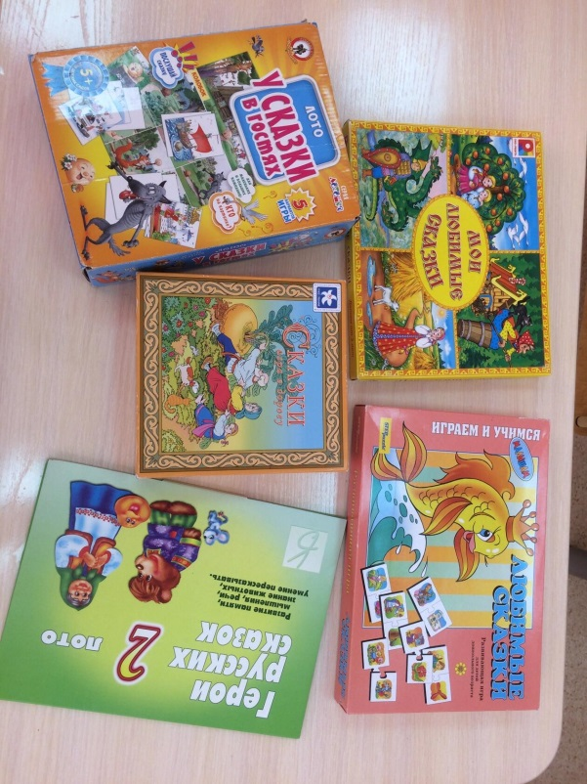

Приложение №2
Социально - коммуникативные игры и игры- пантомимы

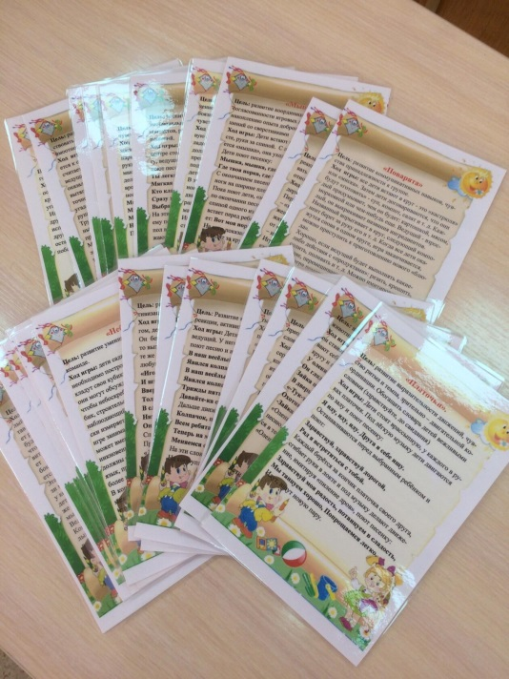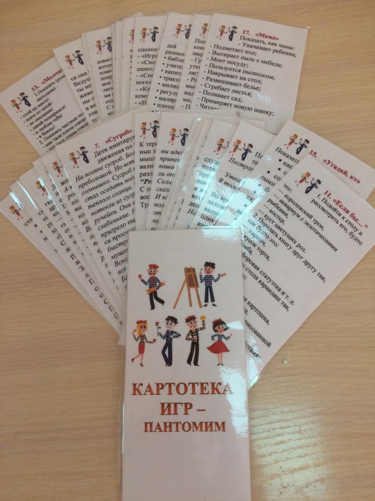
Приложение №3
Составление рассказов и сказок
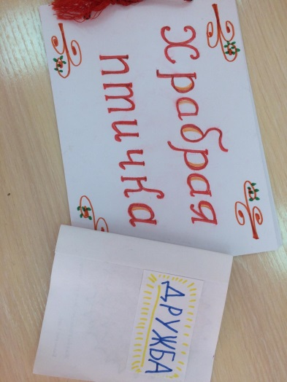

Приложение №4
Участие в викторинах и олимпиадах
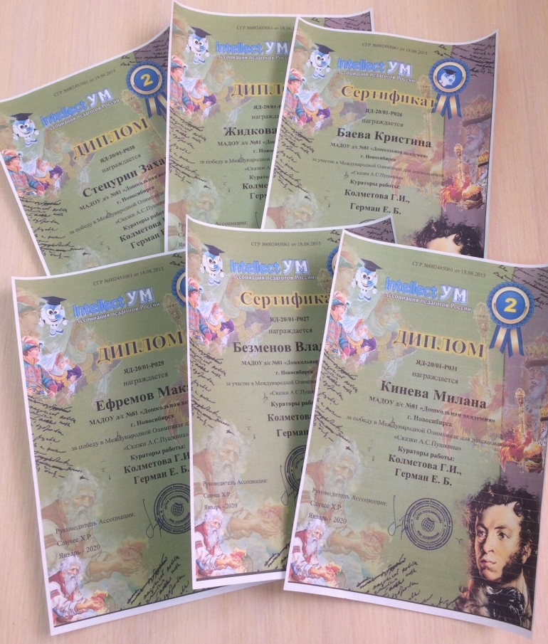

Приложение №5
Театрализованное представление «Красная Шапочка»

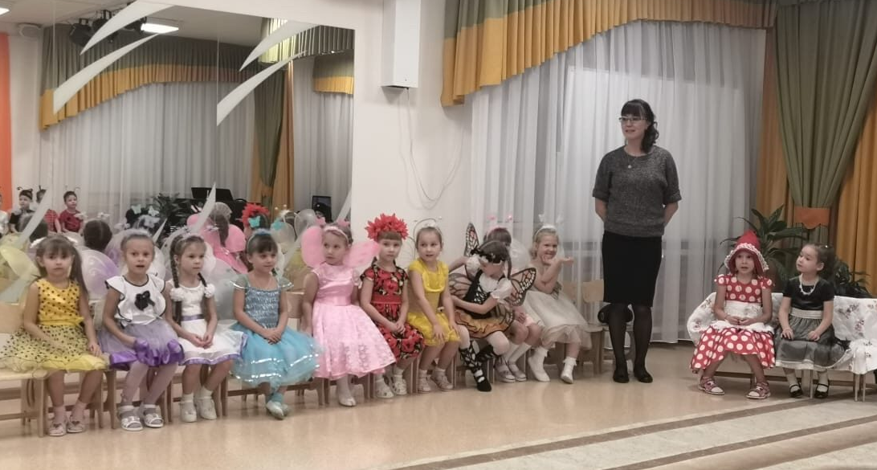

Приложение №6
Мини - музей «По дороге в сказку»
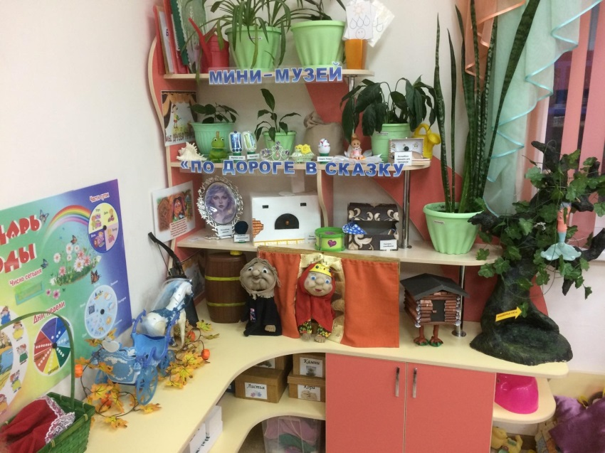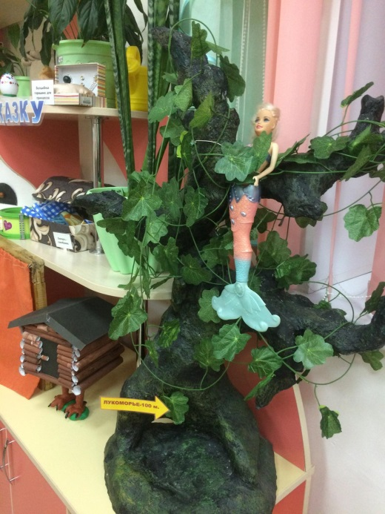
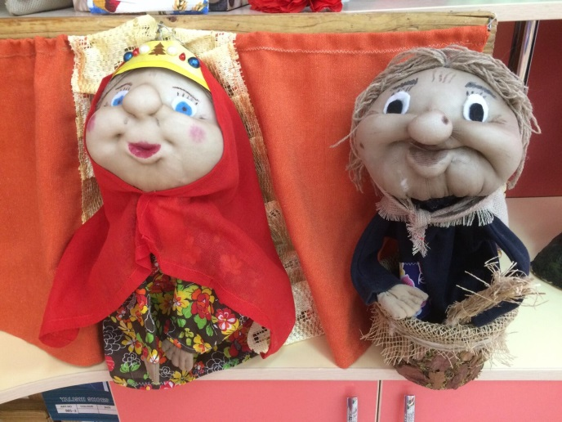
Приложение №7
Экспонаты музея, изготовленные родителями
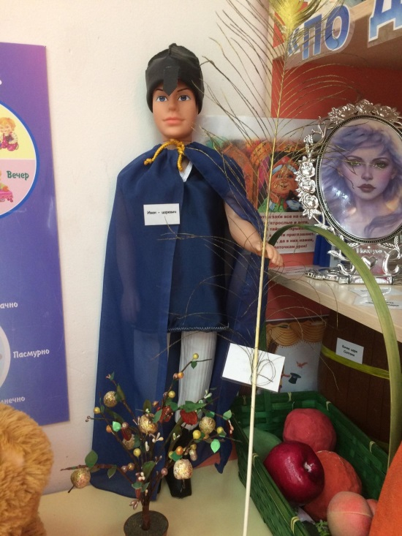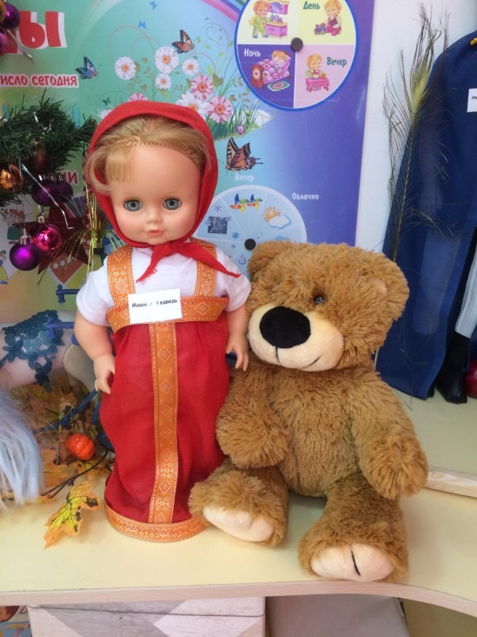

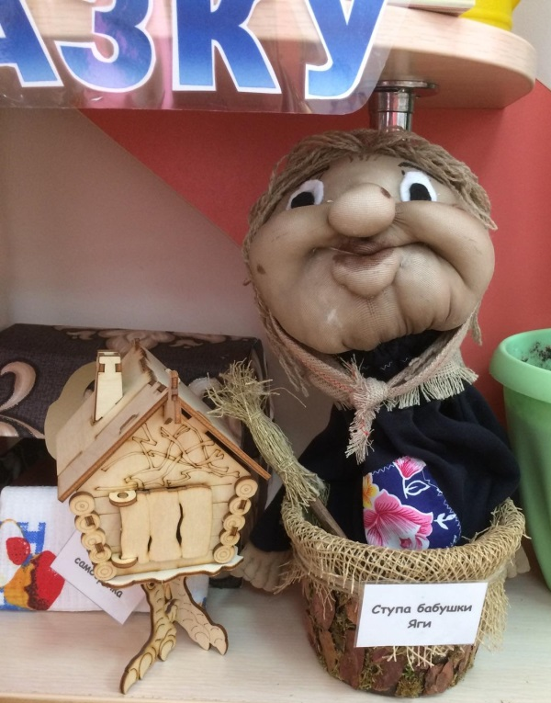
Экспонаты, изготовленные совместно с детьми
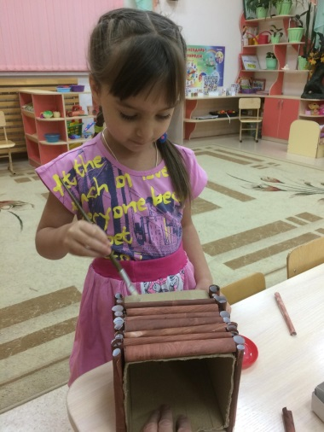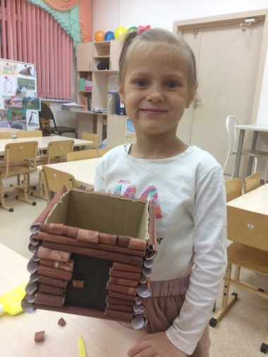

Приложение №8
Игры в центре «Мир театра»
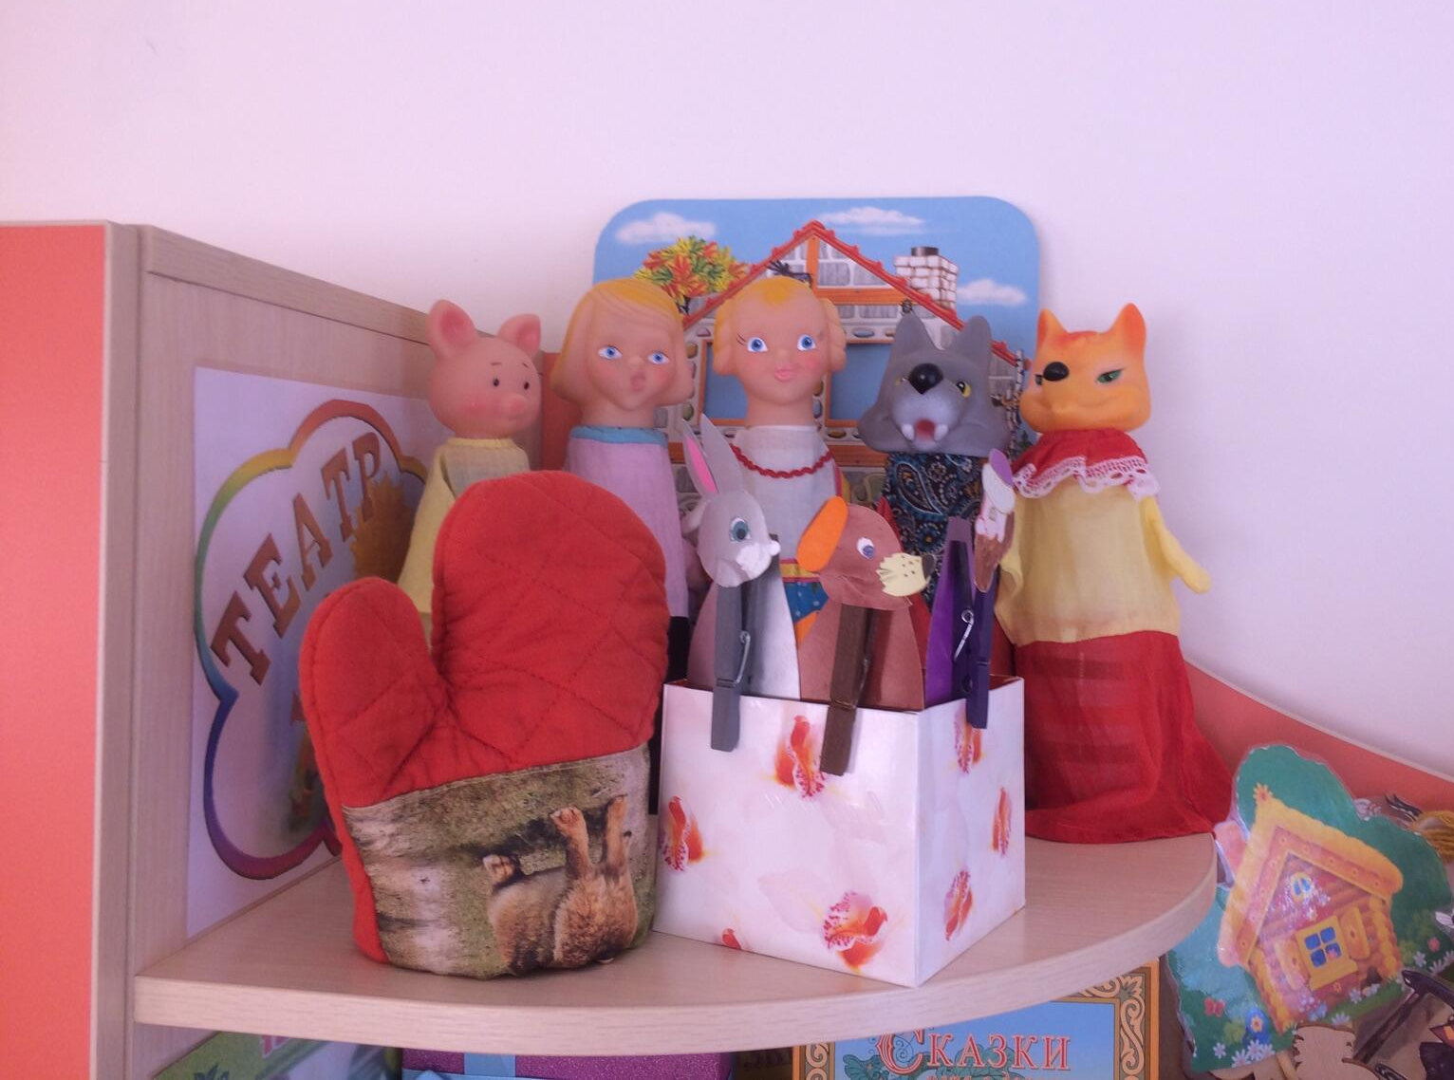

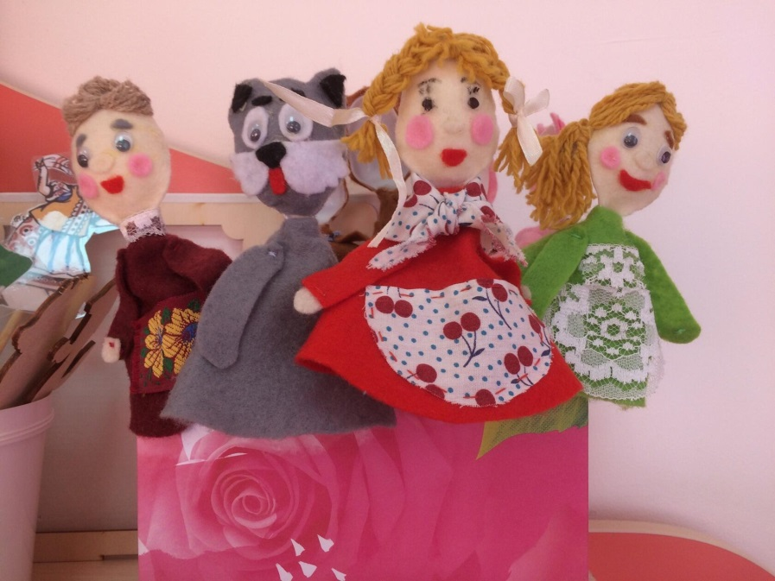

Приложение№9
Поделки «Сказочные герои»
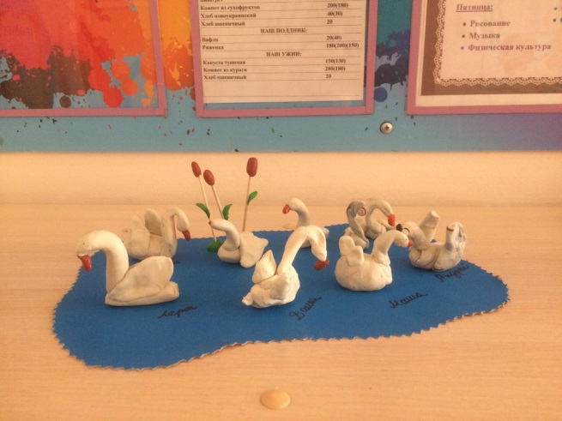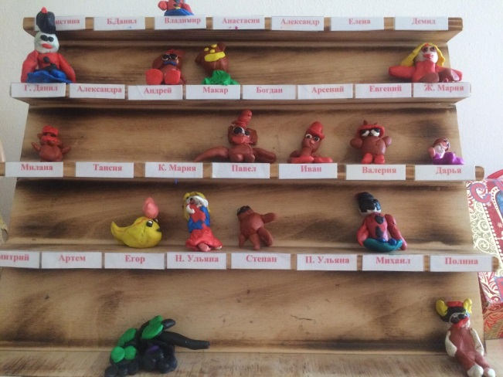
«Гадкий утенок»
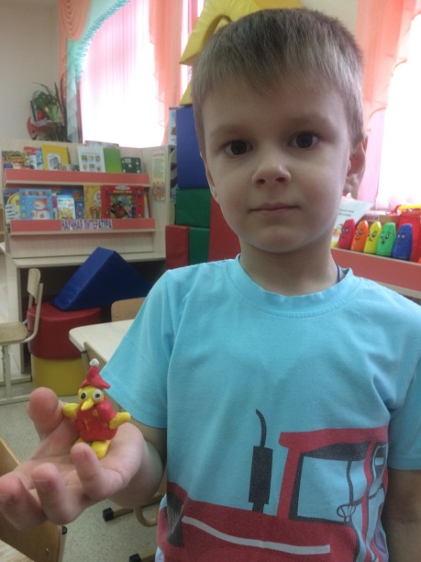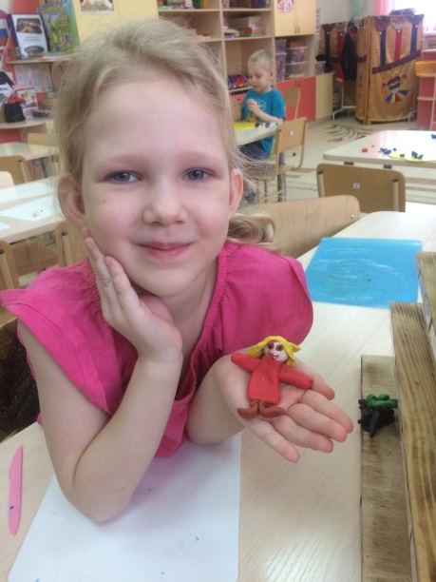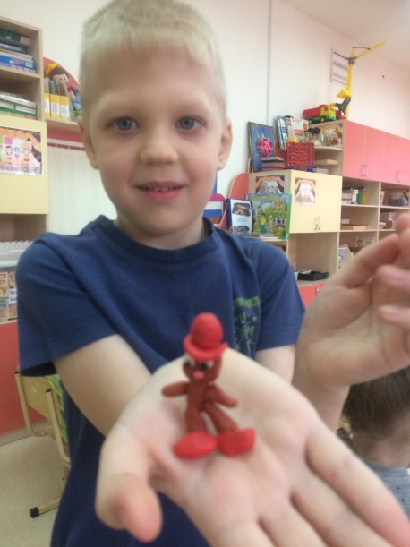
«Буратино» «Домовенок Кузя» «Кот в сапогах»

Рисунки
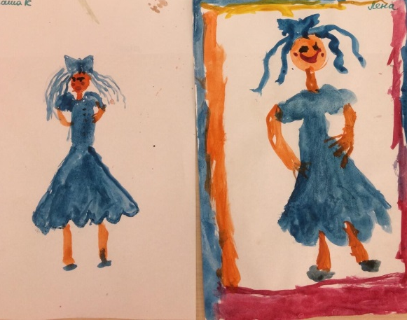

Приложение №10
Скорая книжная помощь

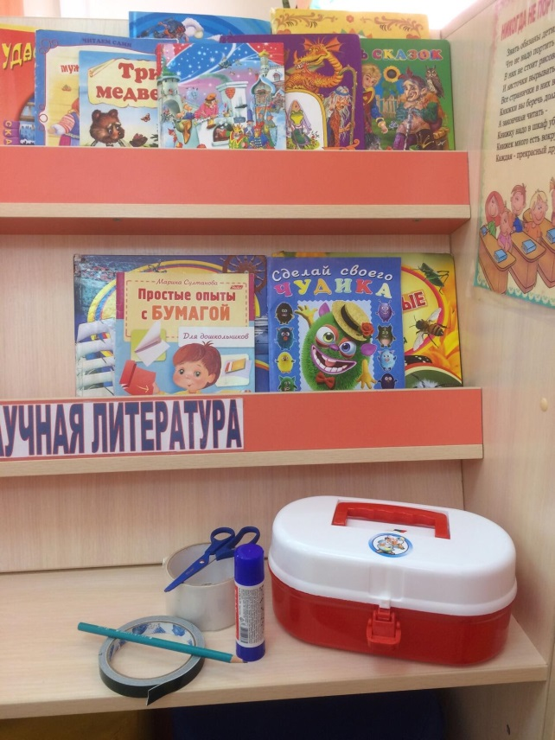

Приложение №11
Акция «Читающая мама»

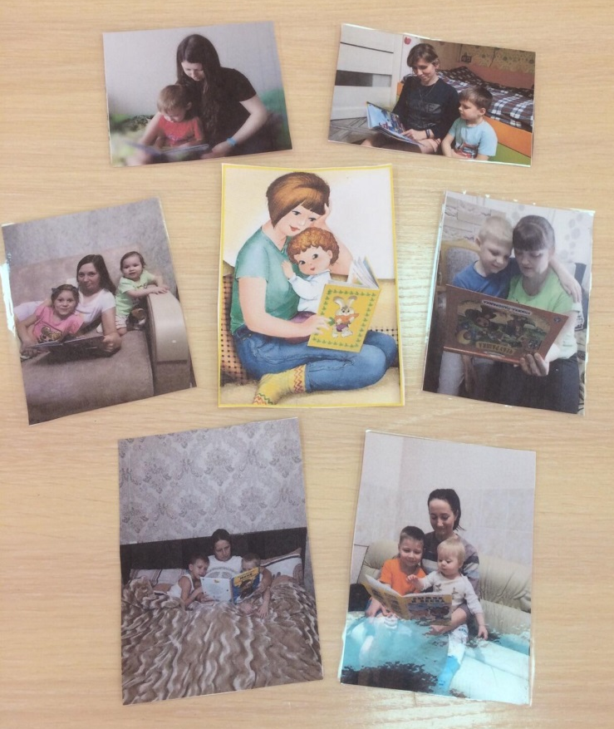
Приложение №12
Выставка книг одного автора
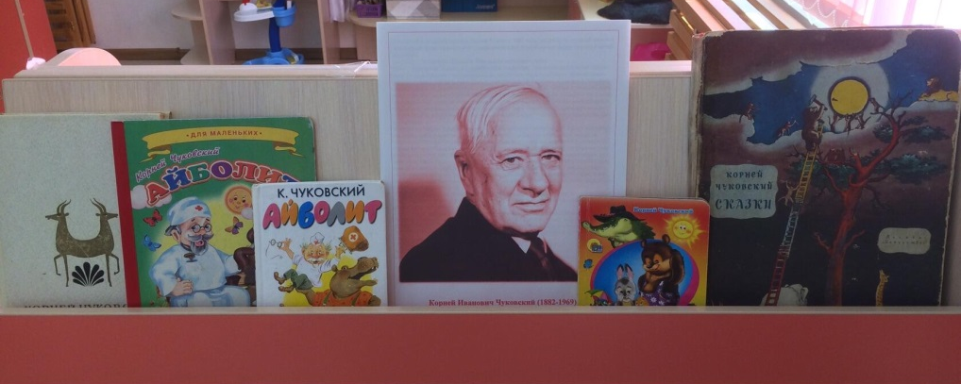

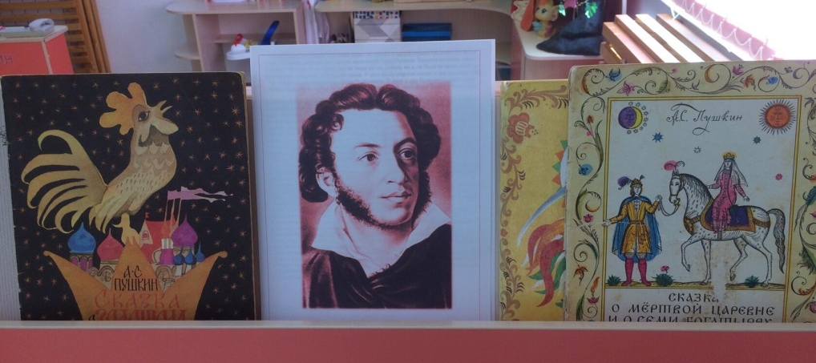

Приложение №13
Игры со сказками
В домашних условиях в таких играх могут участвовать все члены семьи.
Доскажи название
Все участники поочередно бросают друг другу мяч и называют первое слово или слог задуманной сказки. Тот, кто поймал мяч, отгадывает и произносит полное название.
Гуси... Конек...
Крошечка... Мороз...
Аленький.. Красная...
Доктор... Цветик...
Заюшкина... Бременские...

Что лишнее?
Один из игроков называет несколько слов, которые встречаются в загаданной сказке, но одно из них не относится к этой сказке, другие игроки угадывают сказку и называют лишнее слово.
Лиса, заяц, избушка, дворец, собака, петух (сказка «Лиса и заяц»)
дед, бабка, внучка, репка, огурец (сказка «Репка»)
Машенька, утки, Ванюша, Баба-яга, гуси-лебеди (сказка «Гуси-лебеди»).
Емеля, старик, щука, сыновья, лебедь, Марья - царевна (сказка «По-шучьему велению»).
Старик, рыбка, старуха, машина, корыто («Сказка о рыбаке и рыбке»)

Сказочная чепуха .
Эта игра объединяет всех участников, развивает чувство юмора и у взрослых и у детей, дает заряд радости, помогает разрядить напряжение, переключиться с монотонного дела. За содержательную основу игры берется небольшая по объему сказка и придумывается ее игровая модификация. Интереснее разыгрывать сказки, действия в которых повторяются неоднократно:
«Репка», «Теремок», «Лиса и заяц». Между участниками распределяются роли, за каждым закрепляется дежурная фраза, которую он произносит всякий раз по ходу сказки после названия его персонажа.
Например: для сказки <Репка> примерный набор дежурных фраз для ее персонажей может быть таким:
Репка — «Вау!»
дед — «Я вам покажу!»
Бабка — «Чтоб тебя...»
Внучка — «Прикольно».
Жучка — «Сейчас спою».
Кошка — «Бубль гумм».
Мышка — «Выходи, подлый трус!».
Посадил дед (...) репку (...). Выросла репка (...) большая-пребольшая.
Стал дед (...) репку (...) тянуть: тянет - потянет- вытянуть не может.
Позвал дед (...) бабку (...). Бабка (...) за дедку (,..). дедка (...) за репку (...) — тянут - потянут — вытянуть не могут.
Позвала бабка (...) внучку...), Внучка (...) за бабку (...), бабка (...) за дедку (...), дедка (...) за репку (...) тянут- потянут — вытянуть не могут. Кликнула внучка (...) Жучку (...). Жучка (...) за внучку ( ....), внучка (...) за бабку (...), бабка (...) за дедку (...), дедка (...) за репку (...) — тянут- потянут — вытянуть не могут. Позвала Жучка (...) кошку (...). Кошка за Жучку (...), Жучка (...) за внучку (...), внучка за бабку (...), бабка за дедку (...), дедка (...)за репку(...)_тянут- потянут—вытянуть не могут.
Кликнула кошка (...) мышку (...). Мышка (...) за кошку..), кошка (...) за Жучку (...), Жучка (...) за внучку (...), внучка (...)за бабку(...), бабка(...) за дедку (...), дедка (...) за репку (...) — тянут - потянут — вытянули репку (.

